ИНСТИТУТ ВОЕННОЙ СВЯЗИ И ИНФОРМАЦИОННО-КОММУНИКАЦИОННЫХ ТЕХНОЛОГИИ УНИВЕРСИТЕТА ВОЕННОЙ БЕЗОПАСНОСТИ И ОБОРОНЫ РЕСПУБЛИКИ УЗБЕКИСТАН

КАФЕДРА ИНФОРМАЦИОННЫХ ТЕХНОЛОГИЙ И ИСКУССТВЕННОГО ИНТЕЛЛЕКТА

«У Т В Е Р Ж Д А Ю»
НАЧАЛЬНИКА КАФЕДРЫ ИНФОРМАЦИОННЫХ
ТЕХНОЛОГИЙ И ИСКУССТВЕННОГО ИНТЕЛЛЕКТА
капитан
Б. Юсупов
«___» ___________2025 г.

МЕТОДИЧЕСКАЯ РАЗРАБОТКА

для проведения занятий по учебной дисциплине
«ИНТЕГРАЦИЯ ПРОГРАММИРОВАНИЯ И ЭКСПЛУАТАЦИИ (DevOps)»

Ташкент – 2025 г.
МЕТОДИЧЕСКАЯ РАЗРАБОТКА

для проведения занятий по учебной дисциплине
«ИНТЕГРАЦИЯ ПРОГРАММИРОВАНИЯ И ЭКСПЛУАТАЦИИ (DevOps)»

Тема 2: Компьютерные сети и технологии.
Занятие-11. (Практика) Безопасность в компьютерных сетях.
Учебные вопросы:
- Создать VLAN на Switch.
- Активировать службы Port-Security в Switch.
- Создать безопасную беспроводную сеть.
УЧЕБНЫЕ ЦЕЛИ: Основная задача дисциплины заключается в подготовке курсантами офицеров, владеющих знаниями о методах проектирования новых компьютерных сетях, обладающих практическими навыками по организации автоматизированных систем управления с помощью различных существующих специальных программных и аппаратных средств.
УЧЕБНЫЙ ПОТОК: CHE AТ-3/2-23.
ВРЕМЯ: 80 мин.
МЕСТО: 226 класс.
УЧЕБНО-МАТЕРИАЛЬНОЕ и ТЕХНИЧЕСКОЕ ОБЕСПЕЧЕНИЕ: конспекты, призинтации, стенды, видопроекторы и компьютеры.
Литература:
- Б.Н. Умаралиев "Routing & switching." Ташкент.: Издательство "Алокачи," 2024. С. 196. - Пособие для высших учебных заведений.
- Б.Н. Умаралиев, Н.Т. Бобоев, А.Д. Амиров. "Linux asoslari." Ташкент.: Издательство "Алокачи," 2024. 232 стр. - Пособие для высших учебных заведений.
- «Компьютерные сети» / Д. М. Романенко, Н. В. Пацей, М. Ф. Кудлацкая. – Минск: БГТУ, 2016. – 163 с.
- Компьютерные сети: учебное пособие [Электронный ресурс]/ Н. М. Ковган. – Минск: РИПО, 2019. – 179 с.
- https://kursy.uz/course/prof/comps/administrators-networks Курс сетевого администратора
- https://www.theknowledgeacademy.com/uz/courses/cisco-training/Cisco Training

УЧЕБНЫЕ ВОПРОСЫ И РАСЧЕТ ВРЕМЕНИ
№  n/n | У Ч Е Б Н Ы Е В О П Р О С Ы | Время  (мин.) | Наглядные пособия и тех. средства обучения
1 | I. ВВОДНАЯ ЧАСТЬ:  -Проверка наличия курсантов;  -Объявление темы и цели занятия. | 10 мин
2 | II. ОСНАВНАЯ ЧАСТЬ  Учебные вопросы:  1. Создать VLAN на Switch.  Создание VLAN 10  Switch(config)# vlan 10  Switch(config-vlan)#name lan10  Switch(config-vlan)#ex  Switch(config)# interface range fa0/1 - 3  Switch(config-if)# switchport mode access  Switch(config-if)# switchport access vlan 10  Создание VLAN 20  Switch(config)# vlan 20  Switch(config-vlan)#name lan20  Switch(config-vlan)#ex  Switch(config)# interface range fa0/5 - 8  Switch(config-if)# switchport mode access  Switch(config-if)# switchport access vlan 20  2. Активировать службы Port-Security в Switch.  Настройка  Рассмотрим пример настройки:  Switch#interface fa0/1 – заходим в режим конфигурации порта  Switch(config-ig)#switchport mode access – делаем порт access  Switch(config-ig)#switchport port-security – включаем port-security  Switch(config-ig)#switchport port-security maximum 50 – задаем максимальное количество адресов на порту  Switch(config-ig)#switchport port-security mac-address sticky – включаем sticky изучение  Если мы не будем ничего уточнять и просто включим port-security командой switchport port-security в режиме конфигурации интерфейса, то максимальное количество адресов на порту будет один, sticky изучение будет выключено, а режим нарушения безопасности будет shutdown.  Проверка порта  Чтобы отобразить параметры port-security используется команда show port-security [номер_интерфейса] .  Чтобы отобразить все защищенные MAC-адреса используется команда show port-security address.  3. Создать безопасную беспроводную сеть.  Корпоративная беспроводная сеть  Благодаря отсутствию проводных подключений сотрудники - пользователи беспроводных Wi-Fi сетей обладают свободой передвижения, свободой выбора рабочих мест. Эта технология позволяет наиболее рационально использовать офисное пространство: сотрудники компании остаются мобильными, имея доступ к необходимой информации и услугам.  Преимущества беспроводной корпоративной сети:  - мобильность персонала, возможность всегда быть на связи, соблюдение принципа «anyone, anywhere, anytime»;  - уменьшение эксплуатационных затрат, быстрое добавление, перемещение и изменение прав пользователей, новых направлений, каналов связи, рабочих мест;  - удобство – упрощается организация больших, протяженных сетей;  - гибкость – возможность выполнения работы в любом удобном либо необходимом месте, возможность быстро организовывать временные сети для гостей либо на время проведения мероприятий;  - оптимизация инвестиций в IT-инфраструктуру, отсутствие затрат на прокладку кабеля к каждому пользователю, простота и экономичность подключения новых пользователей;  - увеличение производительности сотрудников организации, более эффективное использование рабочей силы и офисного пространства, возможность сотрудникам находиться там, где они нужны, а не за офисным столом;  - доступ к необходимым услугам, информации и данным в реальном масштабе времени, получение информации о состоянии и определение местоположения людей и объектов.  Благодаря беспроводным сетям в компаниях обеспечиваются гибкость и прозрачность бизнес-процессов, уменьшается время реакции на запросы клиентов и изменения внешней среды, обеспечивается быстрый доступ ко всей необходимой информации, улучшается мнение клиентов и партнеров, создаётся благоприятный имидж, и в итоге, увеличиваются доходы и прибыльность бизнеса. | 20 мин.  20 мин.  20 мин. | Слайды “Курс оператора”
3 | III. ЗАКЛЮЧИТЕЛЬНАЯ ЧАСТЬ:  - Отвечаю на вопросы по теме;  - Даю задание на самоподготовку;  - Указываю на что необходимо обратить внимание. | 10 мин.

Руковадитель занятия:
ДОЦЕНТ КАФЕДРЫ ИНФОРМАЦИОННЫХ
ТЕХНОЛОГИЙ И ИСКУССТВЕННОГО ИНТЕЛЛЕКТА

служащий ВС
Б. Умаралиев

Тема 2: Компьютерные сети и технологии.
Занятие-12. (Группа) Разделение IPv4 на подсети (IPv4 Subnetting).
Учебные вопросы:
- Basics of Binary Numbers, Subnetting in Binary.
- Subnetting in Decimal (Fast Method). Classless Inter-Domain Routing (CIDR).
- Variable Length Subnet Mask (VLSM).
УЧЕБНЫЕ ЦЕЛИ: Основная задача дисциплины заключается в подготовке курсантами офицеров, владеющих знаниями о методах проектирования новых компьютерных сетях, обладающих практическими навыками по организации автоматизированных систем управления с помощью различных существующих специальных программных и аппаратных средств.
УЧЕБНЫЙ ПОТОК: CHE AТ-3/2-23.
ВРЕМЯ: 80 мин.
МЕСТО: 226 класс.
УЧЕБНО-МАТЕРИАЛЬНОЕ и ТЕХНИЧЕСКОЕ ОБЕСПЕЧЕНИЕ: конспекты, призинтации, стенды, видопроекторы и компьютеры.
Литература:
- Б.Н. Умаралиев "Routing & switching." Ташкент.: Издательство "Алокачи," 2024. С. 196. - Пособие для высших учебных заведений.
- Б.Н. Умаралиев, Н.Т. Бобоев, А.Д. Амиров. "Linux asoslari." Ташкент.: Издательство "Алокачи," 2024. 232 стр. - Пособие для высших учебных заведений.
- «Компьютерные сети» / Д. М. Романенко, Н. В. Пацей, М. Ф. Кудлацкая. – Минск: БГТУ, 2016. – 163 с.
- Компьютерные сети: учебное пособие [Электронный ресурс]/ Н. М. Ковган. – Минск: РИПО, 2019. – 179 с.
- https://kursy.uz/course/prof/comps/administrators-networks Курс сетевого администратора
- https://www.theknowledgeacademy.com/uz/courses/cisco-training/Cisco Training

УЧЕБНЫЕ ВОПРОСЫ И РАСЧЕТ ВРЕМЕНИ
№  n/n | У Ч Е Б Н Ы Е В О П Р О С Ы | Время  (мин.) | Наглядные пособия и тех. средства обучения
1 | I. ВВОДНАЯ ЧАСТЬ:  -Проверка наличия курсантов;  -Объявление темы и цели занятия. | 10 мин
2 | II. ОСНАВНАЯ ЧАСТЬ  Учебные вопросы:  1. Basics of Binary Numbers, Subnetting in Binary.  Количество подсетей = 2^{n}, где n – это количество занятых бит от порции хоста.  Cisco формула расчёта хостов (узлов)  Количество хостов в подсети = 2^{n}-2  где n – это количество свободных бит (нулей) в порции хоста, а «-2» - это вычет адреса сети (в порции хоста все нули) и широковещательного адреса (в порции хоста все единицы).  Объяснение формул расчета сетей  IP адрес  IP адрес состоит из 32 битов, которые поделены на 4 части по 8 бит соответственно (эти части называются октетами). В жизни используется запись IP адреса в десятичном виде.  Примеры IP адресов:  172.16.2.15 = 10101100.00010000.00000010.00001111  178.68.128.168 = 10110010.01000100.10000000.10101000  217.20.147.94 = 11011001.00010100.10010011.01011110  Из этих 32 битов часть относится к адресу хоста, которому принадлежит этот IP адрес, а другая часть относится к адресу сети, в которой находится этот хост. Первая часть (слева направо) IP адреса обозначает адрес сети, а вторая часть (оставшиеся биты) – адрес хоста. Чтобы узнать, сколько битов относится к адресу сети, надо воспользоваться маской сети.  Маска сети  Маска сети тоже состоит из 32 битов, но в отличие от IP адреса, в маске единицы и нолики не могут перемешиваться. В жизни используется запись сетевой маски в десятичном виде.  Примеры масок сети:  255.255.255.0 = 11111111.11111111.11111111.00000000  255.0.0.0 = 11111111.00000000.00000000.00000000  255.255.240.0 = 11111111.11111111.11110000.00000000  255.255.255.128 = 11111111.11111111.11111111.10000000  Префикс маски  Еще чаще, маска сети записывается в виде короткого префикса маски. Число в префиксе обозначает количество бит относящихся к адресу сети.  /16 = 11111111.11111111.00000000.00000000 = 255.255.0.0  /24 = 11111111.11111111.11111111.00000000 = 255.255.255.0  /26 = 11111111.11111111.11111111.11000000 = 255.255.255.192  IP адрес и маска сети  Чтобы узнать, какая часть IP адреса относится к порции сети, необходимо выполнить бинарную логическую операцию AND (И).  Бинарная логическая операция AND (И)  Смысл операции заключается в сравнении двух битов, причем только в одном случае бинарная операция даёт единицу на выходе – в случае сравнения двух единиц. В остальных случаях логическая операция AND даёт на выходе 0.  Результаты сравнения логической операцией AND двух битов:  1 AND 1 = 1  1 AND 0 = 0  0 AND 1 = 0  0 AND 0 = 0  Операция AND над IP адресом и маской  Представим, что у нас есть IP адрес 192.168.1.31 с маской сети в виде префикса /24, наша задача вычислить адрес сети, порцию сети, порцию хоста.  Сначала надо перевести IP адрес из десятичной системы счисления в двоичную систему. Затем перевести префикс в двоичный вид и нормальный вид маски сети (десятичный). Далее останется только сложить IP адрес с маской с помощью логической операции AND.  192.168.1.31/24  192.168.1.31 = 11000000.10101000.00000001.00011111  /24 = 11111111.11111111.11111111.00000000 = 255.255.255.0  11000000.10101000.00000001.00011111 (IP)  AND  11111111.11111111.11111111.00000000 (Mask)  =  11000000.10101000.00000001.00000000 (Адрес сети в двоичном виде)  192.168.1.0/24 (Адрес сети в десятичном виде с сетевым префиксом)  Вот мы и узнали адрес сети. Единички в маске указывают на длину порции адреса сети (11000000.10101000.00000001.), а нолики – на порцию адреса хоста (.00011111).  IP-адрес — уникальный сетевой адрес узла в компьютерной сети, построенной на основе стека протоколов TCP/IP (TCP/IP – это набор интернет-протоколов, о котором мы поговорим в дальнейших статьях). IP-адрес представляет собой серию из 32 двоичных бит (единиц и нулей). Так как человек невосприимчив к большому однородному ряду чисел, такому как этот 11100010101000100010101110011110 (здесь, к слову, 32 бита информации, так как 32 числа в двоичной системе), было решено разделить ряд на четыре 8-битных байта и получилась следующая последовательность: 11100010.10100010.00101011.10011110. Это не сильно облегчило жизнь и было решение перевести данную последовательность в, привычную нам, последовательность из четырёх чисел в десятичной системе, то есть 226.162.43.158. 4 разряда также называются октетами. Данный IP адрес определяется протоколом IPv4. По такой схеме адресации можно создать более 4 миллиардов IP-адресов.  Максимальным возможным числом в любом октете будет 255 (так как в двоичной системе это 8 единиц), а минимальным – 0.  Далее давайте разберёмся с тем, что называется классом IP (именно в этом моменте в лабораторной работе была неточность).  IP-адреса делятся на 5 классов (A, B, C, D, E). A, B и C — это классы коммерческой адресации. D – для многоадресных рассылок, а класс E – для экспериментов.  Класс А: 1.0.0.0 — 126.0.0.0, маска 255.0.0.0  Класс В: 128.0.0.0 — 191.255.0.0, маска 255.255.0.0  Класс С: 192.0.0.0 — 223.255.255.0, маска 255.255.255.0  Класс D: 224.0.0.0 — 239.255.255.255, маска 255.255.255.255  Класс Е: 240.0.0.0 — 247.255.255.255, маска 255.255.255.255  2. Subnetting in Decimal (Fast Method). Classless Inter-Domain Routing (CIDR).  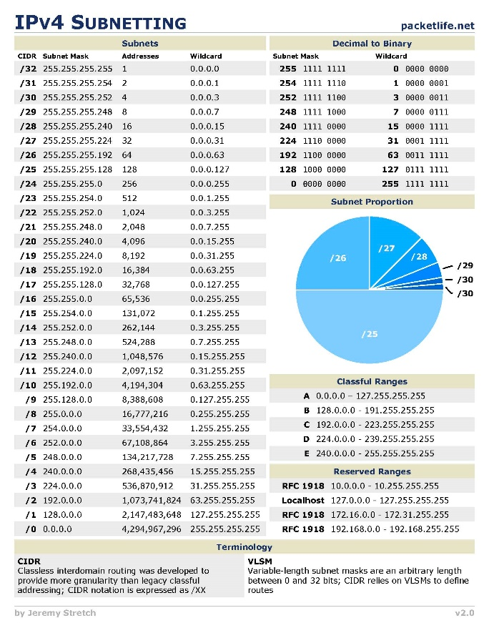  Суммирование маршрутов используется, чтобы уменьшить размер таблицы маршрутизации. Если один статический маршрут может использоваться вместо нескольких статических маршрутов, размер таблицы маршрутизации будет уменьшен. Во многих случаях единственный статический маршрут может использоваться, чтобы представить десятки, сотни или даже тысячи маршрутов. Мы можем использовать единственный сетевой адрес, чтобы представить несколько подсетей. Например, сети 10.0.0.0/16, 10.1.0.0/16, 10.2.0.0/16, 10.3.0.0/16, 10.4.0.0/16, 10.5.0.0/16 на всем пути к 10.255.0.0/16 могут быть представлены единственным сетевым адресом: 10.0.0.0/8.  Суммирование маршрутов  Многократные статические маршруты могут быть суммированы в единственный статический маршрут если:  • Целевые сети могут быть суммированы в единственный сетевой адрес, и  • Многократные статические маршруты все используют тот же самый интерфейс выхода или IP-адрес следующего транзитного участка  В нашем примере у R3 есть три статических маршрута. Все три маршрута передают трафик через тот же самый интерфейс Serial0/0/1. Три статических маршрута на R3:  ip route 172.16.1.0 255.255.255.0 Serial0/0/1  ip route 172.16.2.0 255.255.255.0 Serial0/0/1  ip route 172.16.3.0 255.255.255.0 Serial0/0/1  Если возможно, мы хотели бы суммировать все эти маршруты в единственный статический маршрут. 172.16.1.0/24, 172.16.2.0/24 и 172.16.3.0/24 могут быть суммированы в сеть 172.16.0.0/22. Поскольку все три маршрута используют тот же самый интерфейс выхода, они могут быть суммированы в одну сеть 172.16.0.0 255.255.252.0 сети, и мы можем создать единственный суммарный маршрут.  Вычисление суммарного маршрута  Вот процесс создания суммарного маршрута 172.16.0.0/22, как показано на рисунке:  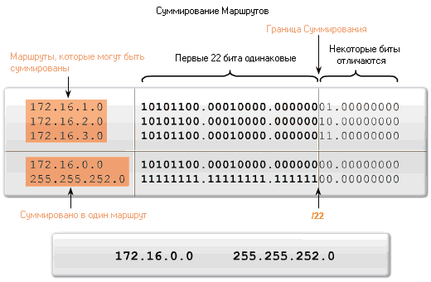  1. Выпишите сети, которые Вы хотите суммировать в двоичном виде.  2. Чтобы найти маску подсети для суммирования, начните с крайнего левого бита.  3. Двигайтесь последовательно вправо, находя все биты, которые соответствуют.  4. Когда Вы находите столбец битов, которые не соответствуют, остановитесь. Вы на границе суммирования.  5. Теперь, сосчитайте число крайних левых соответствующих битов, которое в нашем примере равняется 22. Это число становится Вашей маской подсети для итогового маршрута, /22 или 255.255.252.0.  6. Чтобы найти сетевой адрес для суммирования, скопируйте соответствующие 22 бита и добавьте все нулевые биты в конец, чтобы сделать 32 бита.  Следуя этим шагам, мы можем обнаружить, что три статических маршрута на R3 могут быть суммированы в единственный статический маршрут, использующий суммарный адрес сети 172.16.0.0 255.255.252.0:  ip route 172.16.0.0 255.255.252.0 Serial0/0/1  Беcклассовая адресация (англ. Classless InterDomain Routing, англ. CIDR) — метод IP-адресации, позволяющий гибко управлять пространством IP-адресов, не используя жёсткие рамки классовой адресации. Использование этого метода позволяет экономно использовать ограниченный ресурс IP-адресов, поскольку возможно применение различных масок подсетей к различным подсетям.  Вот пример записи IP-адреса с применением беcклассовой адресации: 192.0.2.32/27. Число 27 означает количество единиц в маске: 11111111.11111111.11111111.11100000 = 255.255.255.224. Другие примеры: множество всех адресов обозначается как /0, а конкретный адрес IPv4 — как /32.  Для упрощения таблиц маршрутизации можно объединять блоки адресов, указывая один большой блок вместо ряда мелких. Например, 4 смежные сети класса C (4 × 255 адресов, маска 255.255.255.0 или /24) могут быть объединены, с точки зрения далёких от них маршрутизаторов, в одну сеть /22. И напротив, сети можно разбивать на более мелкие подсети, и так далее.  В Интернете используются только маски вида «n единиц, дальше все нули». Для таких (и только для таких) масок получающиеся множества IP-адресов будут смежными.  Подсети в нотации CIDR  Префикс CIDR Маска сети Двоичное значение Количество сетей  /1 128.0.0.0 10000000000000000000000000000000 128 доменов класса А  /2 192.0.0.0 11000000000000000000000000000000 64 домена класса А  /3 224.0.0.0 11100000000000000000000000000000 32 домена класса А  /4 240.0.0.0 11110000000000000000000000000000 16 доменов класса А  /5 248.0.0.0 11111000000000000000000000000000 8 доменов класса А  /6 252.0.0.0 11111100000000000000000000000000 4 домена класса А  /7 254.0.0.0 11111110000000000000000000000000 2 домена класса А  /8 255.0.0.0 11111111000000000000000000000000 1 домен класса А  /9 255.128.0.0 11111111100000000000000000000000 128 доменов класса В  /10 255.192.0.0 11111111110000000000000000000000 64 домена класса В  /11 255.224.0.0 11111111111000000000000000000000 32 домена класса В  /12 255.240.0.0 11111111111100000000000000000000 16 доменов класса В  /13 255.248.0.0 11111111111110000000000000000000 8 доменов класса В  /14 255.252.0.0 11111111111111000000000000000000 4 домена класса В  /15 255.254.0.0 11111111111111100000000000000000 2 домена класса В  /16 255.255.0.0 11111111111111110000000000000000 1 домен класса В  /17 255.255.128.0 11111111111111111000000000000000 128 доменов класса С  /18 255.255.192.0 11111111111111111100000000000000 64 домена класса С  /19 255.255.224.0 11111111111111111110000000000000 32 домена класса С  /20 255.255.240.0 11111111111111111111000000000000 16 доменов класса С  /21 255.255.248.0 11111111111111111111100000000000 8 доменов класса С  /22 255.255.252.0 11111111111111111111110000000000 4 домена класса С  /23 255.255.254.0 11111111111111111111111000000000 2 домена класса С  /24 255.255.255.0 11111111111111111111111100000000 1 домена класса С  /25 255.255.255.128 11111111111111111111111110000000 128 хостов  /26 255.255.255.192 11111111111111111111111111000000 64 хоста  /27 255.255.255.224 11111111111111111111111111100000 32 хоста  /28 255.255.255.240 11111111111111111111111111110000 16 хостов  /29 255.255.255.248 11111111111111111111111111111000 8 хостов  /30 255.255.255.252 11111111111111111111111111111100 4 хоста  /31 255.255.255.254 11111111111111111111111111111110 2 хоста  /32 255.255.255.255 11111111111111111111111111111111 1 хост  3. Variable Length Subnet Mask (VLSM).  В сегментировании сети используется такой подход как маска подсети с переменной длиной VLSM (Variable Length Subnet Mask). Суть состоит в том, что вам выделяют диапазон IP адресов, и вы должны распределить их так, чтобы никто не мог проснифить трафик другого и всем досталось хотя бы по одному адресу.  Выделением блоков IP адресов занимается организация IANA (Internet Assigned Numbers Authority ). Она делегирует права региональным регистраторам, которые в свою очередь выделяют блоки адресов национальным. Например, региональным регистратором для Европы является RIPE. А последние в свою очередь делят адреса, имеющиеся у них, между провайдерами.  Например, нам выделили адрес 192.168.25.0 с маской подсети 255.255.255.0.  Маску подсети можно указывать сокращенно: 192.168.25.0/24. 24 это число единиц в маске.  Нам как администраторам предприятия предстоит разделить их между четырьмя отделами, в которых по 50 хостов. Начинаем вычисления. Нам нужно 5 * 50 = 250 уникальных адресов. Но основная задача, пользователи должны быть в разных подсетях. Значит необходимо четыре подсети. Для определения количества подсетей в сети есть специальная формула:  N = 2^{n}  Где N число подсетей, а n число бит заимствованных из хостовой части IP адреса. В нашем случае мы пока не позаимствовали ничего значить подсеть всего одна: 2⁰ = 1. Нам же нужно четыре подсети. Простая математика нам подсказывает, что должны позаимствовать минимум 2 бита: 2² = 4. Итак, маска у нас становиться 255.255.255.192 или /26. Остальные 6 битов нам дают количество адресов равных 64 для каждой подсети, из которых доступны 62 адреса, что полностью покрывает нужду наших подсетей:  Сеть № Число хостов Маска подсети Первый IP Последний IP Номер подсети Широко вещательный адрес  Сеть 1 50 255.255.255.192 192.168.25.1 192.168.25.62 192.168.25.0 192.168.25.63  Сеть 2 50 255.255.255.192 192.168.25.65 192.168.25.126 192.168.25.64 192.168.25.127  Сеть 3 50 255.255.255.192 192.168.25.129 192.168.25.190 192.168.25.128 192.168.25.191  Сеть 4 50 255.255.255.192 192.168.25.193 192.168.25.254 192.168.25.192 192.168.25.255  Чтобы определить к какой подсети относится хост, устройство выполняет операцию побитового "И" между адресом узла и маской подсети. Побитовое "И" это бинарная операция, действие которой эквивалентно применению логического "И" к каждой паре битов, которые стоят на одинаковых позициях в двоичных представлениях операндов. Другими словами, если оба соответствующих бита операндов равны 1, результирующий двоичный разряд равен 1; если же хотя бы один бит из пары равен 0, результирующий двоичный разряд равен 0. Покажем на примере:  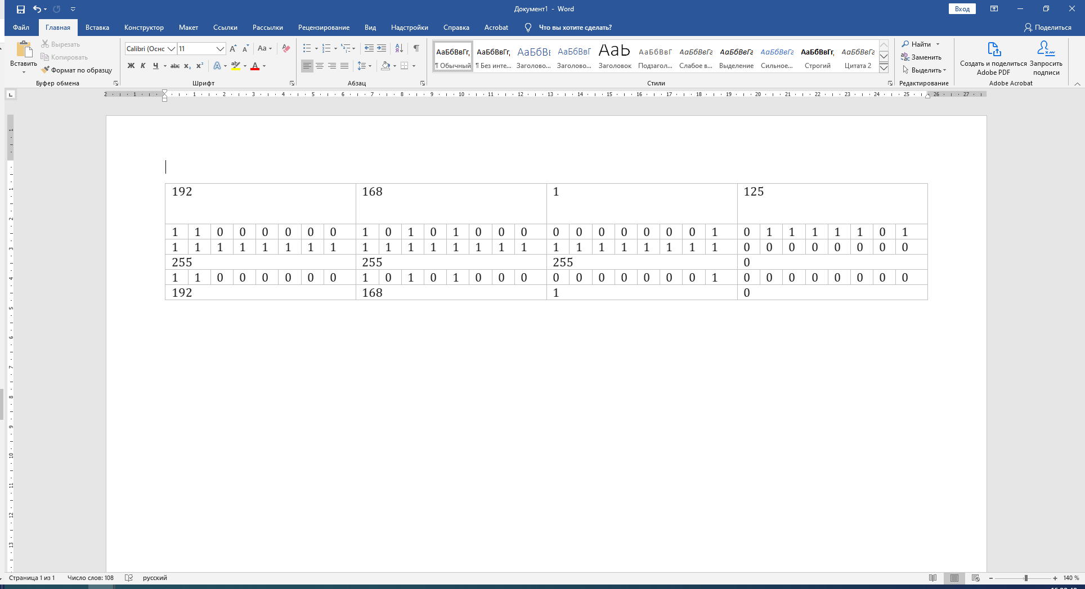  На рисунке выше маска подсети для всех сетей одинаковая 255.255.255.192. Но давайте представим ситуацию, когда у нас подсетей так же 4, но количество хостов разное:  Сеть 1 120  Сеть 2 60  Сеть 3 25  Сеть 4 12  В принципе, можно оставить и предыдущую маску, но мы провайдер, у нас много клиентов и мы не можем позволить себе тратить IP адреса впустую. Итак, в первой сети на нужно 120 IP адресов, значит маска сети должна быть где-то в районе 120. Мы могли бы выбрать маской 120, но это невозможно, так как 120 не является степенью двойки, поэтому выбираем 128. Для второй подсети первая доступная маска 64. Но так как первые 128 адресов выделены под Сеть 1, то выбираем следующие 64 адреса, а маска будет 192, потому что именно эта маска даст нам нужное количество адресов. Третья сеть у нас состоит из 25 хостов. Ближайший возможный блок адресов это 32. А маска 224 как раз даст эти 32 адреса. В четвёртой же сети нам нужно 16 адресов. Маска будет равна 240.  Лайфхак: Чтобы быстро вычислить маску подсети из количества доступных адресов вычитываем необходимое. Например, в этой подсети 256 адресов, нам нужно 32 адреса. Производим простое вычисление: 256-32 = 224. Это число и будет в последнем октете.  Сеть № Число хостов Маска подсети Первый IP Последний IP Номер подсети Широковещательный адрес  Сеть 1 120 255.255.255.128 192.168.25.1 192.168.25.126 192.168.25.0 192.168.25.127  Сеть 2 60 255.255.255.192 192.168.25.129 192.168.25.190 192.168.25.128 192.168.25.191  Сеть 3 25 255.255.255.224 192.168.25.193 192.168.25.222 192.168.25.192 192.168.25.223  Сеть 4 12 255.255.255.240 192.168.25.225 192.168.25.238 192.168.25.224 192.168.25.239 | 20 мин.  20 мин.  20 мин. | Слайды “Курс оператора”
3 | III. ЗАКЛЮЧИТЕЛЬНАЯ ЧАСТЬ:  - Отвечаю на вопросы по теме;  - Даю задание на самоподготовку;  - Указываю на что необходимо обратить внимание. | 10 мин.

Руковадитель занятия:
ДОЦЕНТ КАФЕДРЫ ИНФОРМАЦИОННЫХ
ТЕХНОЛОГИЙ И ИСКУССТВЕННОГО ИНТЕЛЛЕКТА

служащий ВС
Б. Умаралиев

